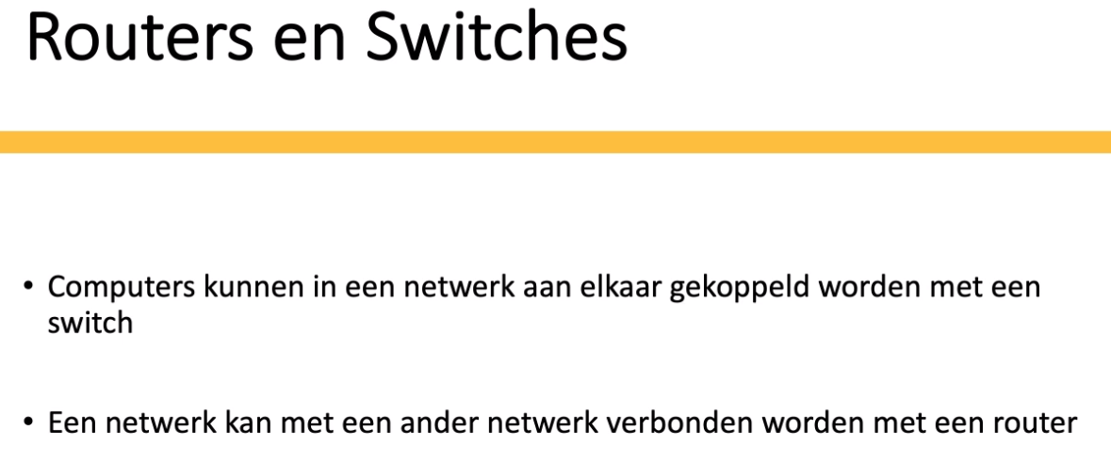

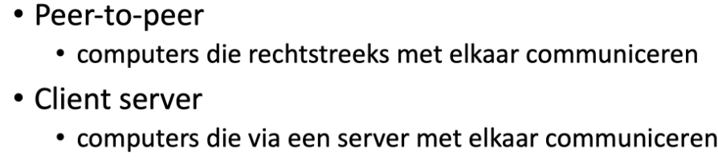

Bijvoorbeeld: E-mail

Netwerk arrchitectuur

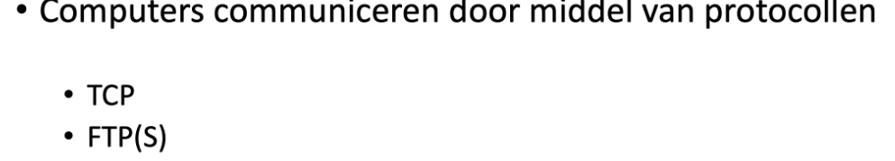

Internet architectuur

Http/https